Broccoli-aardappelsoep met zalmstengels
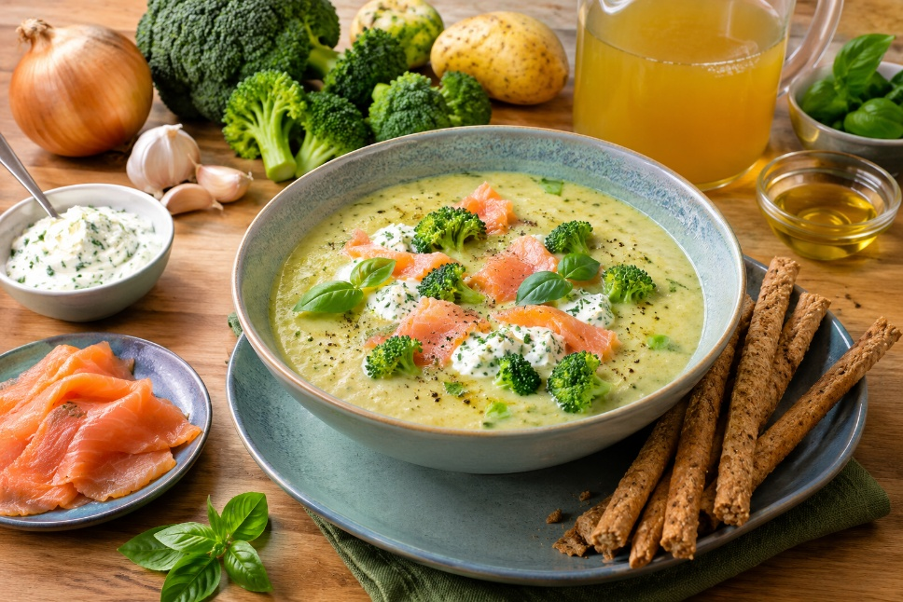
Ingrediënten: 4 personen
• 1 ui, gesnipperd • 2 tenen knoflook, fijngehakt
• 2 el olijfolie • 800 g broccoli (in roosjes)
• 2 kruimige aardappels, geschild en in blokjes • 1,5 liter groentebouillon
• 100 g zuivelspread light met bieslook Handvol verse basilicumblaadjes
• 200 g gerookte zalmfilet • 16 volkoren soepstengels
Bereiden:
Verhit de olijfolie in een grote soeppan. Fruit de ui en knoflook 2-3 minuten tot ze glazig zijn. Voeg de aardappelblokjes en broccoli toe en bak kort mee. Schenk de groentebouillon erbij en breng aan de kook. Laat 15–20 minuten zachtjes koken tot alles gaar is.
Haal de pan van het vuur. Voeg de zuivelspread toe en pureer de soep met een staafmixer tot een gladde, romige soep. Breng op smaak met zout, peper en verse basilicum.
Snijd de gerookte zalm in lange repen. Wikkel een reep zalm om elke soepstengel. Serveer direct naast de warme soep.

